附件2：
报到地点地理位置及乘车路线

报到地点：常德柳园锦江酒店
地 址：常德市武陵区泉水路198号
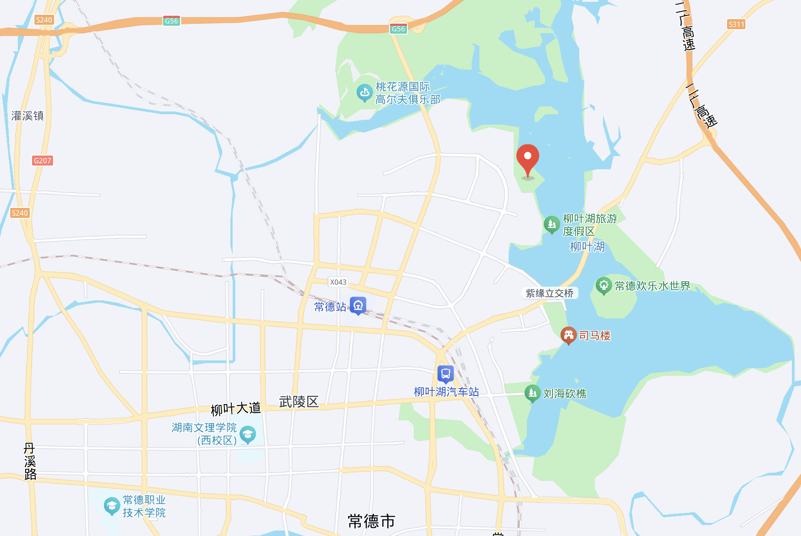
交通站点信息：
（一）常德桃花源机场——常德柳园锦江酒店
出站口打车约50分钟到酒店，距离约26公里。
（二）常德站——常德柳园锦江酒店
出站口打车约10分钟到酒店，距离约6公里。
（三）汉寿站——常德柳园锦江酒店
出站口打车约40分钟到酒店，距离约41公里。

